新 书 推 荐

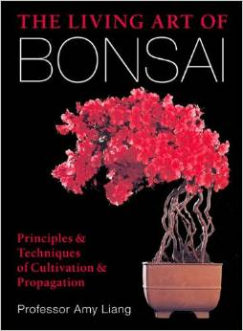
中文书名：《盆景的生活艺术：栽培原理与技巧》
英文书名：The Living Art of Bonsai: Principles & Techniques of Cultivation & Propagation
作 者：Amy Liang
出 版 社：Sterling
代理公司：ANA
页 数：288页
出版时间：2014年3月
代理地区：中国大陆、台湾
审读资料：电子稿
类 型：生活

内容简介：

作为世界著名的盆景艺术家和讲师，梁悦美教授带来了一本关于培育盆景中的艺术精品的实用指南。这本内容充实的著作包含数百幅精美的全彩照片，展示了她收藏的最美丽的范例。作者调查了盆景的发展历史，包括众多派别和风格，并为想要塑造自己的盆景的人提供了详细的技术说明。图中不仅有令人眼花缭乱的微型常绿植物，还有开花结果的小型树木。

作者简介：

梁悦美（Amy Liang）教授，研究盆景20余年。她先后在四所大学教授盆栽及园艺，包括美国西雅图太平洋大学、南方社区大学、台湾文化大学、台湾师范大学，并走遍世界21个国家授课。

她著有十余部作品，其中《盆栽艺术》获台湾书籍最高荣誉金鼎奖，《盆栽的生活艺术》获美国十大好书书评，目前被32个国家作为盆栽的教科书。她是亚太盆栽协会的前理事长，世界盆栽友好联盟国际顾问，荣获“世界盆栽最佳贡献成就奖”，还是台湾电视节目“中华盆栽艺术”的全年主讲人。

1992年至2014年，她连续22年被聘为中国盆景艺术家协会名誉理事长，1995年荣获中国盆景大师称号，2013年荣获中国盆景两岸文化交流终身名誉奖。她还被中国三家盆景赏石杂志聘为海外盆景顾问，经常在杂志上发表文章。

媒体评价：

“梁悦美的作品是关于这个主题的最佳读物。书里包括盆景基本款式、群落种植、植物生理学、栽培、移植、翻盆和矮化的大量精美图片。换句话来说，盆景种植者需要知道的一切这本书里都有。”
----《书单》（Booklist）

谢谢您的阅读！
请将回馈信息发至：俞晓宁（Winnie Yu）
安德鲁﹒纳伯格联合国际有限公司北京代表处
北京市海淀区中关村大街甲59号中国人民大学文化大厦1705室, 邮编：100872
电话：010-88810959
传真：010-82504200
Email: winnie@nurnberg.com.cn
网址：www.nurnberg.com.cn
微博：http://weibo.com/nurnberg
豆瓣小站：http://site.douban.com/110577/

